Конспект НОД «Клуб знатоков» в подготовительной группе.

Составила:
воспитатель
Еременко Ю.К.

Задачи:
1. Продолжать развивать у детей представления о временной периодичности, последовательности дней недели, месяцев, времен года. 2.Упражнять в умении устанавливать количественные отношения между числами при помощи знаков больше, меньше.
3. Продолжать формировать измерительные умения с помощью условной мерки.
4. Закреплять умение составлять и решать арифметические задачи на
сложение и вычитание, выделяя ее основные части, при решении
пользоваться знаками плюс, минус, равно.
5. Развивать логическое мышление дошкольников посредством
моделирования геометрических фигур с помощью счетных палочек.
6. Упражнять в умении воспроизводить по зрительной памяти рисунок из
геометрических фигур.

Ход:
Ребята, сегодня к нам в гости прилетела Мудрая Сова. Оказывается она за вами давно наблюдает, и вы ей очень понравились. Вот она и решила открыть у нас «Клуб Знатоков». Но попасть туда может только самый умный, сообразительный и достойный. Мудрая Сова приготовила нам разные испытания,и только тот ,кто ответит на все вопросы может стать членом Клуба.Вы готовы?
. Вопросы к детям:
1. Назвать последующее и предыдущее число.
2. Соседи месяца, дня недели, времени года.
3. Сколько дней в неделе, месяцев в году.
4. Сколько ушей у двух мышей?
5. Сколько колес у двух машин?
6. Сколько хвостов у трех слонов?
7. Сколько лап у змеи?

II. «Найди свое место». Ребята, а сейчас вам нужно занять свое место за столом,а для этого нужно прочитать зашифрованную запись, а затем найти свою цифру .
Дети получают карточку с записью (например, 8<?<10). Нужно определить свой номер и занять соответствующее место за столом.
Ребята, всем хватило места? Попросить двух-трех детей обосновать выбор.

III. В тетради найти расстояние от дома Винни Пуха до дупла Совы с помощью условной меры (клетки).

Физкультминутка. Игра «День и ночь». По команде « день» дети двигаются под музыку, после команды «ночь» замирают. Игра повторяется 2-3 раза.
IV. А теперь Сова хочет убедиться в том, что вы умеете составлять и решать задачи. Вам нужно придумать задачу, условие нарисовать, а решение записать с помощью цифр и знаков.
Выслушать ответы двух - трех детей.
V. А сейчас Мудрая Сова приготовила для вас очень сложное задание.Нужно сложить из счетных палочек фигуру.На что она похожа?Ответы детей.А сейчас нужно переложить две палочки,чтобы у вас получилось три равных треугольника.
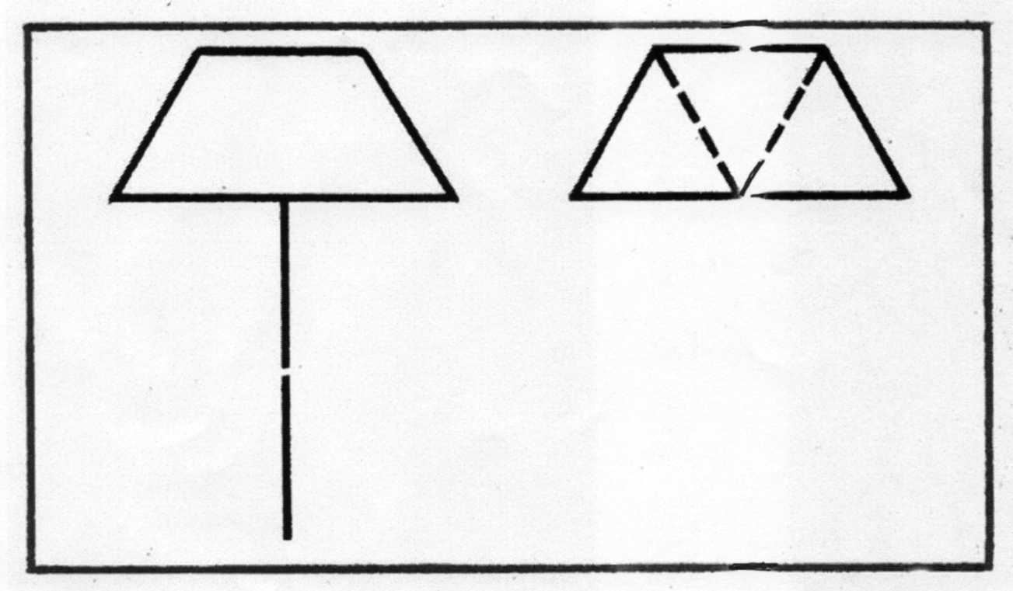
Гимнастика для глаз.
Мы гимнастику для глаз
Выполняем каждый раз.
Вправо, влево, кругом, вниз,
Повторить ты не ленись.
Укрепляем мышцы глаза.
Видеть лучше будем сразу.
VI. А сейчас Сова хочет проверить, хорошо ли вы запоминаете геометрические фигуры. Предлагается ряд из 5-6 фигур, после этого дети по памяти воспроизводят в тетради.

VII. Ребята, вы выполнили все задания Мудрой Совы, и она принимает вас в «Клуб Знатоков», а также вручает вам эмблему клуба. Сова с нетерпением будет ждать вас в следующий раз с новыми заданиями.

